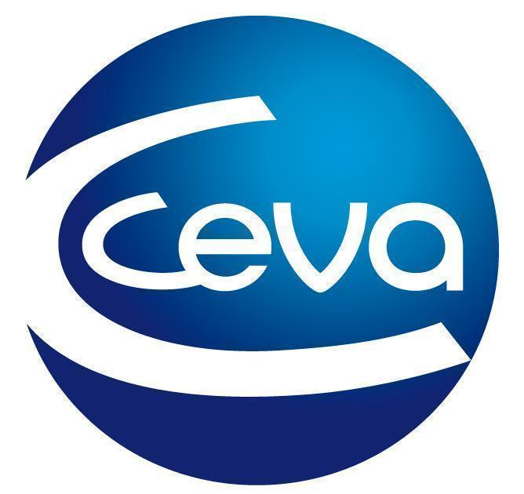 |  |  | Comunicado de prensa
Ceva Salud Animal dona leche para colectivos vulnerables
- La compañía, en su compromiso de ir más allá de la salud animal, contribuye a mejorar la situación de personas y familias en riesgo de exclusión social.
Barcelona, 17 de septiembre de 2024.- En su firme compromiso de ir más allá de la salud animal, Ceva Salud Animal ha reafirmado su responsabilidad social a través de una significativa colaboración con Cruz Roja Cataluña. El pasado mes de agosto, la compañía realizó una donación de leche, destinada a apoyar a personas y familias en riesgo de exclusión social.
Este gesto solidario refleja la dedicación de Ceva Salud Animal no solo con el bienestar animal, sino también con la mejora de la calidad de vida de los sectores más desfavorecidos. La empresa, consciente de la urgencia de atender las necesidades de los colectivos más vulnerables, demuestra una vez más su dedicación a construir una sociedad más justa y equitativa.
La colaboración de Ceva Salud Animal con Cruz Roja viene de lejos y subraya su compromiso tanto con la salud de los animales como con el bienestar humano, trabajando por un mundo mejor para todos. En los últimos años, la compañía viene realizando una serie de donaciones de leche y de material escolar, así como productos para mascotas como antiparasitarios para proteger a mascotas de refugios y colectivos desfavorecidos.

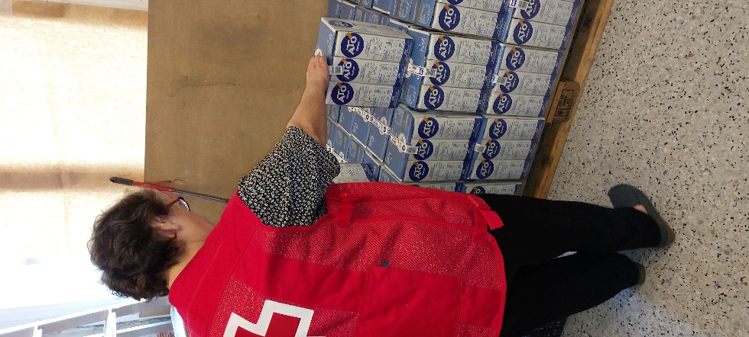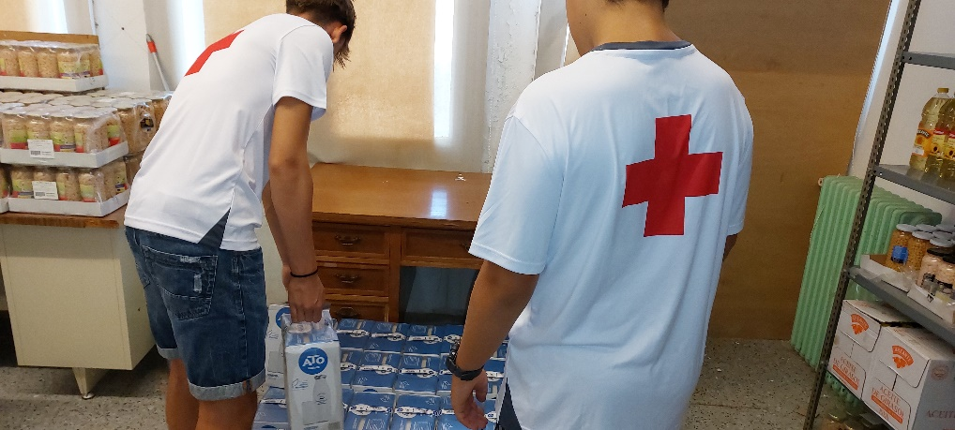
Voluntarios de Cruz Roja recogen la donación realizada por Ceva Salud Animal.

Acerca de Ceva Salud Animal
Ceva Salud Animal (Ceva) es la 5ª empresa mundial de salud animal, dirigida por veterinarios experimentados, cuya misión es proporcionar soluciones sanitarias innovadoras para todos los animales con el fin de garantizar el máximo nivel de cuidado
y bienestar.
Nuestra cartera incluye medicina preventiva, como vacunas, productos farmacéuticos y de bienestar animal para animales de granja y de compañía, así como equipos y servicios para proporcionar la mejor experiencia a nuestros clientes.
Con 6.500 empleados repartidos en 47 países, Ceva se esfuerza a diario por hacer realidad su visión como empresa OneHealth: "Juntos, más allá de la salud animal".
Facturación en 2022: 1.530 millones de euros.

Sitio web:
https://www.ceva.com

Contacto de prensa:
paola.carreras@ceva.com

